Cara Memaksimalkan Visual Storytelling Pakai AI di Galaxy Z Flip6 ala Kreator Ini!

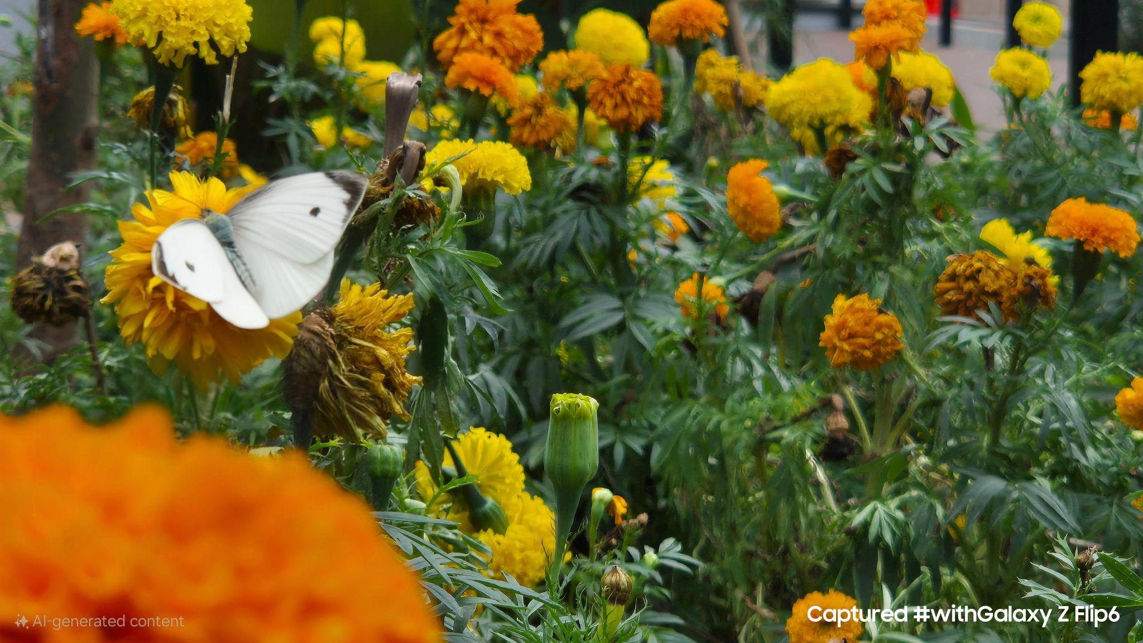
Kecanggihan fitur Galaxy AI di Galaxy Z Flip6 bikin proses pembuatan konten foto yang bisa memiliki storytelling kuat jadi lebih mudah.

Jakarta, 18 Oktober 2024 - Konten visual storytelling kini semakin diminati karena mampu menggabungkan daya tarik visual dengan narasi yang mendalam. Dengan menyisipkan cerita dalam setiap foto, konten tersebut lebih mudah terhubung dengan emosi dan pengalaman audiens, menjadikannya relevan dan relatable. Hal ini meningkatkan peluang konten tersebut untuk viral atau mendapatkan perhatian luas di media sosial (medsos).

Konten yang mengutamakan storytelling pun kini bisa dihasilkan lebih mudah dengan menggunakan smartphone yang canggih seperti Galaxy Z Flip6 yang dilengkapi kamera 50 MP dan fitur Galaxy AI yang menjadi andalan bagi banyak creator saat ini. Claudia Permatasari Suciono atau dikenal sebagai Claudia Didi (@darimatadidi) merupakan salah seorang content creator yang merasakan kecanggihan Galaxy Z Flip6. Ia mengaku jatuh cinta dengan fitur Sketch to Image yang tak pernah ditemukan di device lainnya.

“Aku sering membuat konten mobile photography dengan visual yang bercerita dan semua aku capture dari keseharianku. Dengan bentuk yang compact dan bisa dilipat, Galaxy Z Flip6 ini benar-benar memudahkanku dalam mengeksplorasi berbagai angle di setiap momen. Lebih menariknya lagi, aku bisa bebas berkreasi dengan menambahkan elemen visual dan menciptakan foto yang lebih bercerita dengan fitur Sketch to Image. Semua ini membuatku semakin leluasa dalam bermain dengan komposisi dan perspektif baru yang belum pernah aku experience sebelumnya,” ujar Claudia Didi (@darimatadidi), Content Creator.

Mau tahu caranya menghasilkan visual yang bercerita menggunakan Galaxy Z Flip6 ala Claudia? Ikuti tips di bawah ini!

Explore pembuatan konten unik dengan Sketch to Image dan kamera 50MP
Menghasilkan foto aesthetic dan bercerita dimulai dari teknik dasar seperti rule of thirds, yang dapat diaktifkan melalui gridlines di kamera Galaxy Z Flip6. Grid ini mempermudah kreator untuk mengatur komposisi. Misal salah satu yang direkomendasikan Claudia untuk menghasilkan foto yang aesthetic dan bisa memiliki visual yang kuat ialah dengan menempatkan subjek pada titik pertemuan garis dan memanfaatkan elemen alami seperti jalan setapak atau deretan pohon.

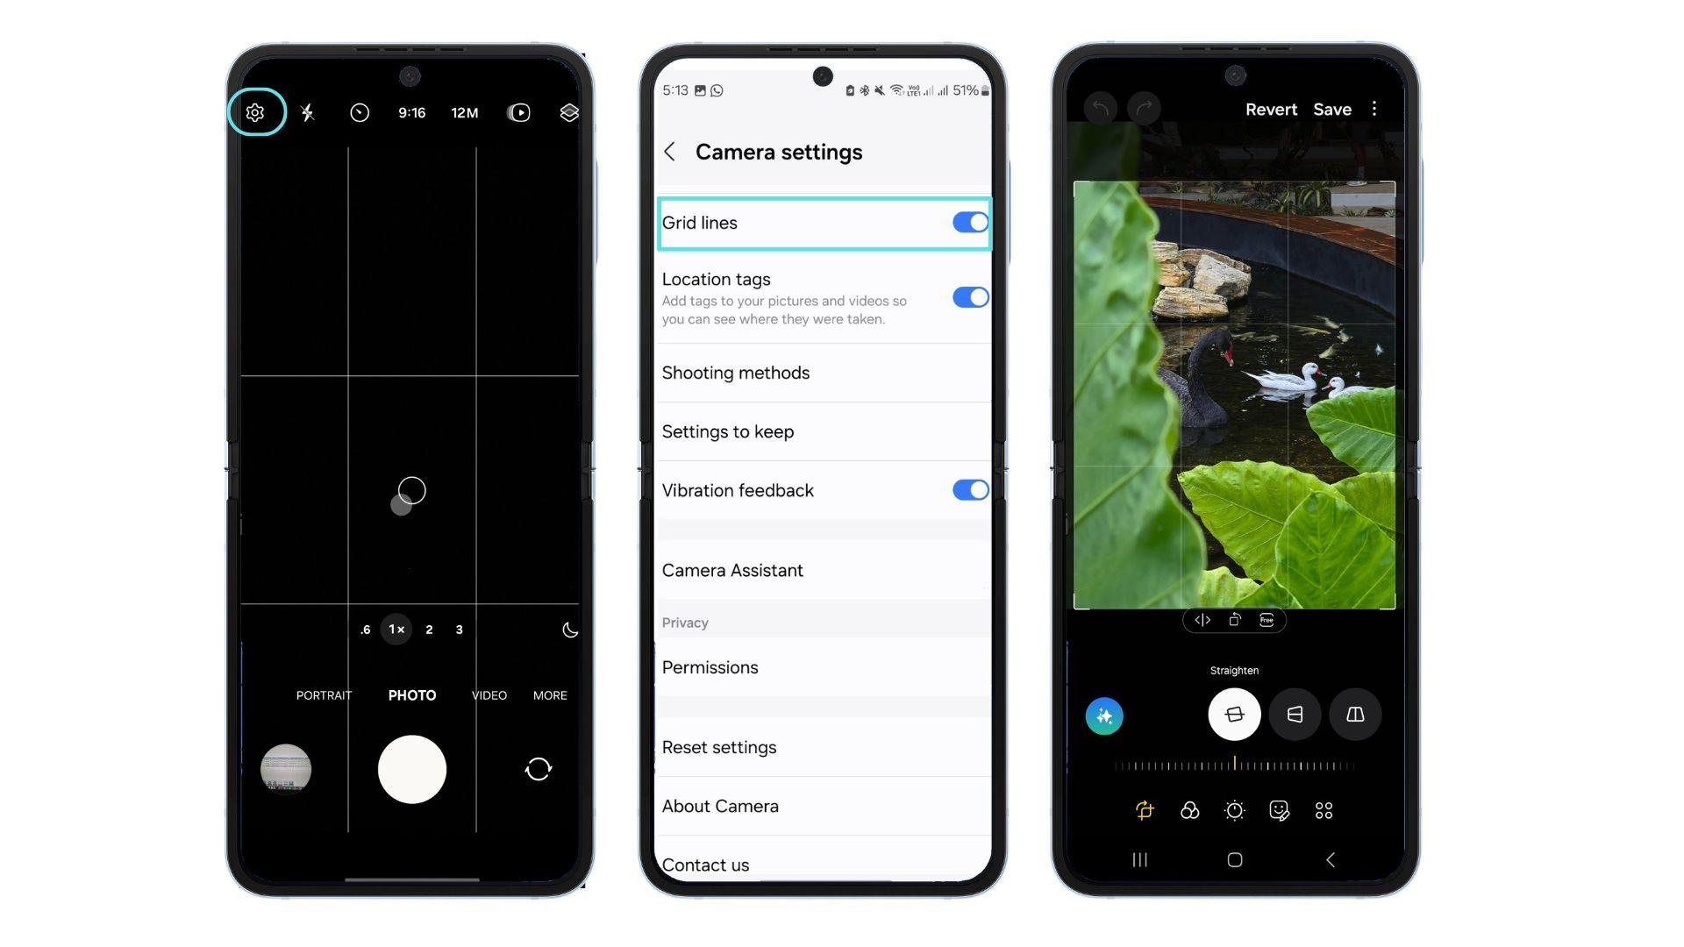
Cara untuk mengaktifkan grid lines yang ada pada device Galaxy Z Flip6, jangan lupa untuk mengatur ulang komposisi foto yang dijepret

Selain menonjolkan subjek, kamu juga bisa memanfaatkan ruang kosong di sekitar foto untuk menambah elemen visual yang mendukung cerita. Kamera 50MP Galaxy Z Flip6 memastikan setiap gambar memiliki detail yang tajam dan kaya, menciptakan kualitas foto terbaik. Kemampuan ini memungkinkan creator untuk menghasilkan foto dengan komposisi yang menarik serta visual yang kuat, menjadikannya media yang lebih engaging bagi audiens.
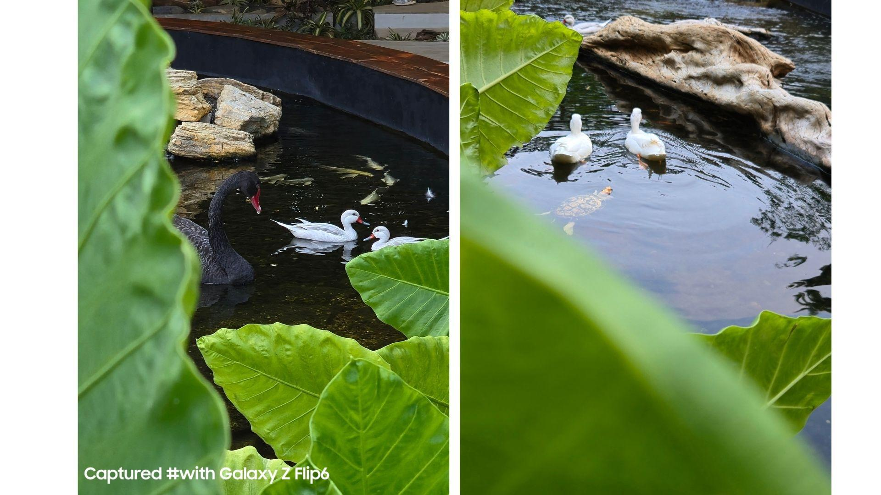
Hasil foto Claudia Didi dengan memperhatikan komposisi dan framing menggunakan Galaxy Z Flip6

Lebih jauh lagi, Claudia merekomendasikan penggunaan fitur Sketch to Image untuk memberikan sentuhan kreatif tambahan. Dengan fitur ini, kamu bisa menggambar sketsa sesuai imajinasi, seperti kupu-kupu yang hinggap pada bunga atau kura-kura yang berjalan di atas rumput. Galaxy AI kemudian mengubah sketsa tersebut menjadi gambar realistis yang terintegrasi sempurna dalam foto, sehingga menciptakan visual storytelling yang lebih hidup dan unik.

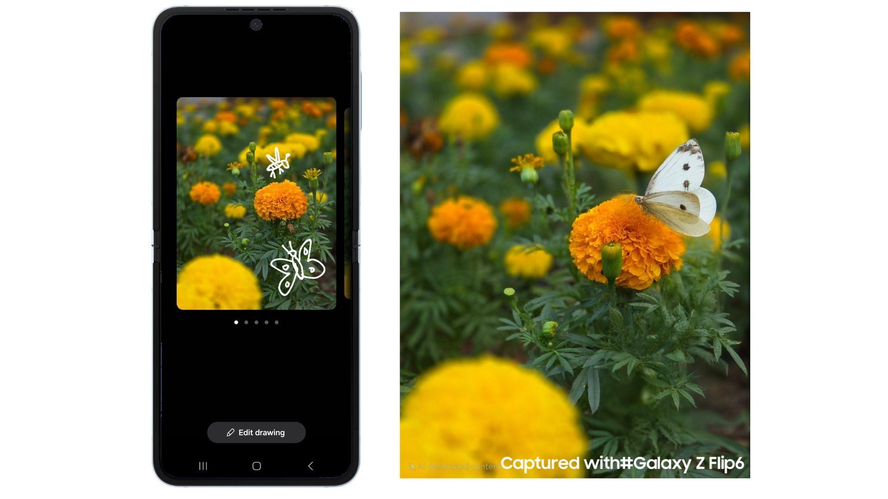
Cara Claudia memanfaatkan Sketch to Image untuk mempercantik foto yang diambil

Gunakan pantulan refleksi atau komposisi arsitektur untuk membuat foto futuristik
Tips fotografi berikutnya yang tidak kalah menarik adalah memanfaatkan pencahayaan alami untuk menciptakan suasana yang berbeda dalam setiap foto ataupun memahami komposisi arsitektur dari gedung yang akan dijadikan sebagai highlight utama dari foto tersebut. Dengan begitu, kamu bisa menghasilkan gambar yang lebih dramatis dan menarik perhatian. Ditambah lagi, penggunaan bayangan dan sorotan cahaya juga dapat menambah kedalaman serta dimensi pada foto, membuat setiap momen menjadi lebih berkesan.

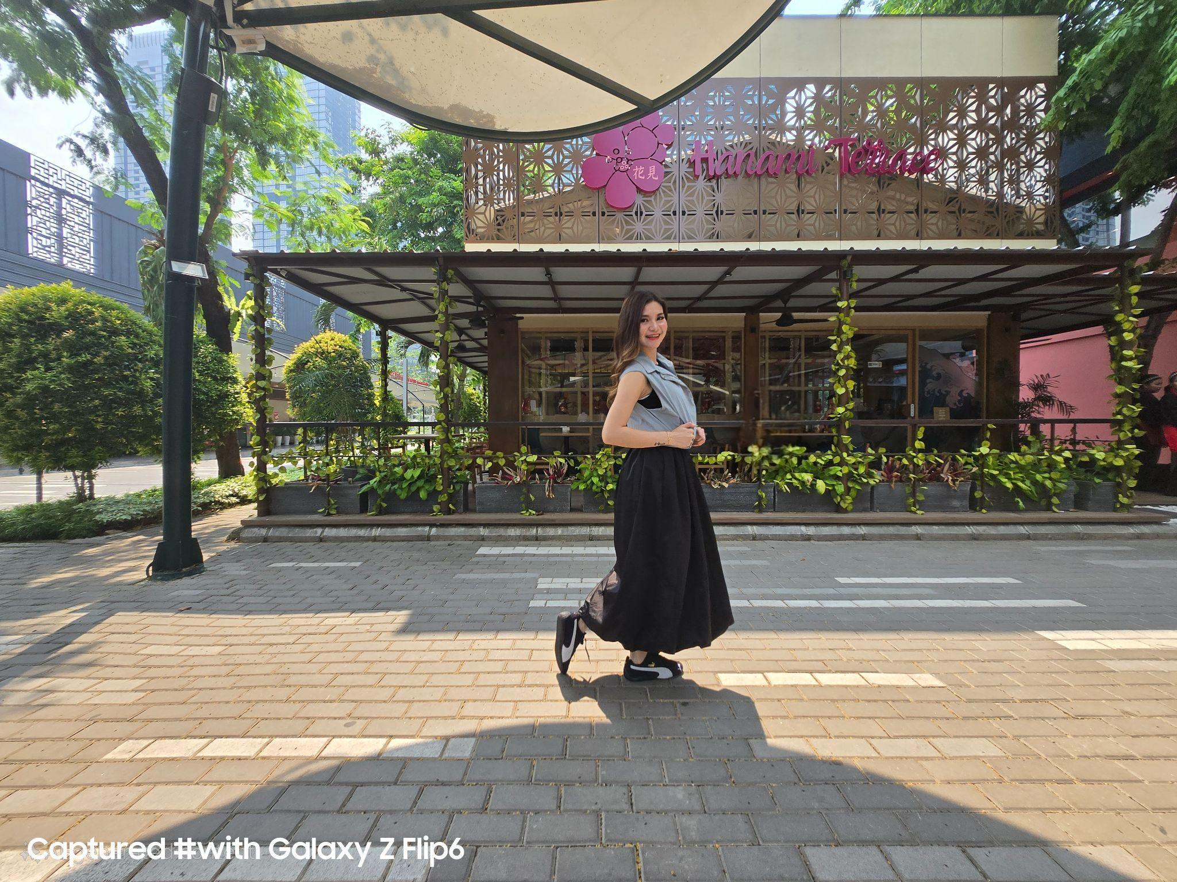
Claudia memanfaatkan leading lines suatu bangunan untuk membuat hasil foto lebih bercerita dan berfokus pada objek utama

Untuk mengeksplorasi sudut pengambilan gambar dengan lebih bebas dan memanfaatkan efek pantulan, Claudia merekomendasikan menggunakan Flex Mode di Galaxy Z Flip6. Flex Mode memungkinkan kamu untuk menemukan angle yang unik dan tidak biasa seperti teknik low angle, yang menjadi tantangan utama dalam menghasilkan foto dengan efek refleksi. Setelah mendapatkan angle yang tepat dan mengambil foto terbaik, kamu bisa mengoptimalkan kreativitas dengan fitur Sketch to Image dengan menambahkan elemen futuristik seperti visual robot untuk menonjolkan kesan modern dan hi-tech.
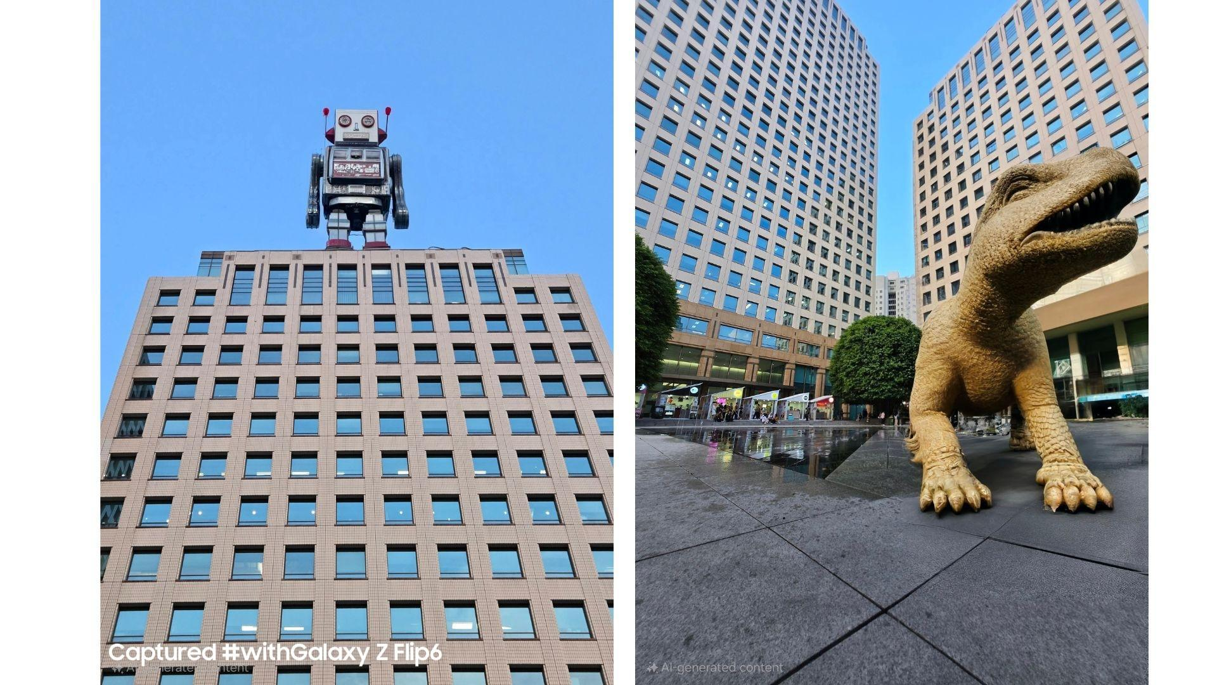
Claudia memanfaatkan kemudahan Galaxy Z Flip6 untuk mengambil berbagai angle foto arsitektur yang unik ditambah sketch to image memperkaya hasil foto

Salah satu cara untuk menghasilkan elemen grafis yang lebih sesuai dengan konsep adalah dengan menggunakan pen berwarna saat menggambar, misalnya biru elektrik. Warna yang tepat akan membantu AI mendeteksi visual yang diinginkan dengan lebih akurat, menghasilkan efek yang lebih futuristik dan menarik. Dengan memadukan semua teknik ini, kamu bisa menciptakan foto yang tidak hanya estetis tetapi juga penuh dengan cerita yang kamu ingin sampaikan.

Bikin konten lebih dramatis dengan Instant Slow-mo
Setelah Claudia mencoba fitur Instant Slow-mo, fitur ini bisa berguna untuk menggambarkan suatu aktivitas lebih dramatis, seperti merekam aktivitas olahraga. Fitur ini memberi pengguna kemudahan dalam menangkap momen-momen penting dengan cara yang praktis. Misalnya, ketika bermain softball, kamu bisa mengubah momen ketika berhasil memukul bola menjadi gerakan slow motion yang menakjubkan, sehingga menambahkan elemen dramatis pada konten yang dihasilkan.

Cara menggunakannya pun mudah, yaitu:
- Rekam footage saat sedang bermain softball.
- Kamu bisa memanfaatkan Flex Mode untuk menempatkan device dan mencari angle terbaik, termasuk memanfaatkan hinge yang kuat untuk misalnya mengambil footage POV dengan menyematkan device di jersey softball.
- Kemudian, buka video dari Galeri.
- Putar video sampai momen terbaik kamu terlihat lalu tekan footage tersebut agak lama dan AI akan mulai menjadikannya sebagai slow motion.
- Muncul pop up notifikasi, klik Save untuk menyimpan.
- Video berhasil di-generate menjadi slow motion dan bisa langsung kamu bagikan ke Medsos!

Selain memanfaatkan fitur Instant Slow-mo, Claudia juga kerap menggunakan fitur Sketch to Image untuk membuat konten foto-foto olahraga jadi lebih menarik. Dengan kombinasi kedua fitur ini, Claudia dapat menciptakan konten yang tidak hanya estetik tetapi juga bercerita, menghadirkan pengalaman visual yang unik.

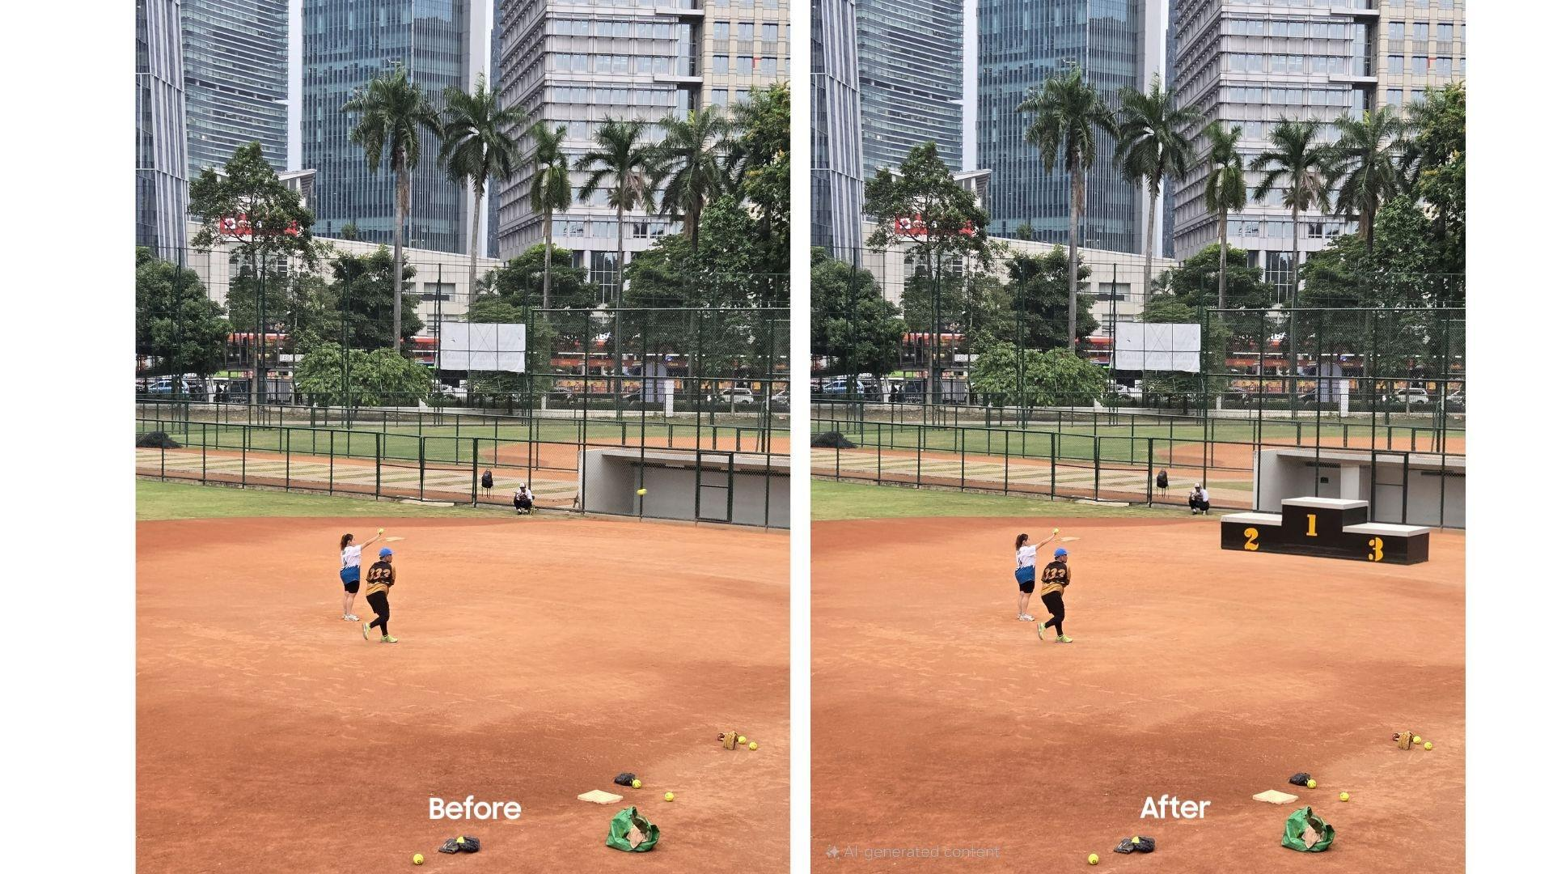
Pengguna bisa mengkreasikan berbagai ide dengan sketch to image saat sedang mengambil foto olahraga agar jadi lebih menarik

“Galaxy Z Flip6 memang didesain untuk menjadi device terbaik untuk pengguna dapat mengeksplorasi ide dan kreativitasnya dengan bebas dan mudah. Dalam fotografi misalnya, device ini sangat cocok agar kita dapat menghasilkan foto yang hidup dan bercerita sehingga menyampaikan kesan emosional yang sempurna. Kapabilitas kamera 50MP yang didukung dengan form-factor lipat membuat device ini menjadi lebih unggul dibandingkan hp biasa untuk mencari angle terbaik. Selain itu, jangan lupa untuk menghasilkan visual yang kreatif dengan bantuan fitur Sketch to Image sehingga membuat foto yang dihasilkan jadi semakin punya cerita yang kuat.” kata Ilham Indrawan, MX Product Marketing Senior Manager, Samsung Electronics Indonesia.

Wujudkan storytelling konten kamu dengan lebih mudah dengan Galaxy Z Flip6 sekarang juga!
Semua kecanggihan fitur-fitur di atas semakin lengkap berkat kehadiran prosesor Snapdragon® 8 Gen 3 Mobile Platform for Galaxy dan Pro-Visual Engine yang menawarkan pengambilan gambar dan pemrosesan terbaik dan paling optimal di kelasnya. Jadi, kamu bisa bebas berkreasi untuk bikin konten bercerita yang aesthetic tanpa khawatir perangkat lag atau cepat lowbat.

Galaxy Z Flip6 tersedia dalam varian 12GB/256GB dengan harga Rp17.499.000 dan 12GB/512GB dengan harga Rp19.499.000. Terdapat varian warna Blue, Yellow, Silver Shadow, dan Mint.

Untuk informasi lebih lanjut, kunjungi www.samsung.com/id.

-o0o-

Tentang Samsung Electronics Co., Ltd.
Samsung menginspirasi dunia dan membentuk masa depan dengan ide dan teknologi transformatif. Perusahaan ini mendefinisikan ulang dunia TV, smartphone, wearables, tablet, peralatan rumah tangga, sistem jaringan dan memori, sistem LSI, foundry dan solusi LED, serta menghadirkan pengalaman terhubung yang mulus melalui ekosistem SmartThings dan kolaborasi terbuka dengan para mitra. Untuk berita terkini, silakan kunjungi Samsung Newsroom di news.samsung.com.

Untuk keterangan lebih lanjut:
Fia Handayani  Public Relations Manager  Samsung Electronics Indonesia  Email: f.handayani@samsung.com | Maghfira Tabrani  Manager  Carl Byoir  Email: maghfira.tabrani@carlbyoir.com

